Medieninformation #3/24 | 9. April 2024

💥 10. SLASH 1/2 VON 9. - 11. MAI: ERSTE PROGRAMMHIGHLIGHTS
💥 RED LOTUS & SLASH present: IN FLAMES am 27. April im Stadtkino

Wien - Das SLASH 1/2 wird 10! Zum Jubiläum präsentiert die kleinere aber nicht minder wilde Schwester des SLASH Filmfestivals von 9. bis 11. Mai zwölf Highlights dessen, was das internationale Kino derzeit an Fantastischem, Obskurem und Furchteinflößendem zu bieten hat.
In dieser Medieninformation dürfen wir die ersten sechs Kapazunder verkünden, die in etwas mehr als vier Wochen das Filmcasino in Wien heimsuchen werden:
In der maximalistischen Action-Fantasy BOY KILLS WORLD (hosted by The Gap) zerlegt ein gestählter Bill Skarsgård als gehörloser wie stummer Boy seine Gegner auch mal mit der Käsereibe. Weniger hyperaktiv, dafür aber mit ebenso wortlosem Protagonisten und extra starkem Gore präsentiert sich IN A VIOLENT NATURE, einer der freshesten Slasher seit langem. In CUCKOO durchlebt US-Shooting Star Hunter Schafer einen hypertexturierten Alptraum vor alpiner Klischeekulisse, der Film wird in Kooperation mit dem Crossing Europe Filmfestival Linz präsentiert. Regisseur Tilman Singer war bereits 2018 mit seinem preisgekörnten Debüt LUZ bei SLASH zu Gast und wird seine neue Arbeit auch diesmal wieder persönlich im Filmcasino vorstellen. Einen der besten Horrorfilme des Jahres liefern die australischen Cairnes-Brüder mit ihrem so schmähbesetzten wie schockierenden Found Footage-Geniestreich LATE NIGHT WITH THE DEVIL (hosted by FM4), in dem in einer 70er-Late Show plötzlich der Teufel los ist. Ein weiterer Australien-Export ist das entzückende Creature Feature STING (Kinostart: 20. Juni), in dem die zwölfjährige Charlotte verhängnisvolle Bekanntschaft mir einer Spinne im Lüftungsschacht macht. Ein Gesamtkunstwerk mit Heather Graham in der Hauptrolle ist SUITABLE FLESH, der wie eine vergesse Videotheken-Gemme aus den 80ern mit Lovecraft-Vibes daherkommt.
Das gesamte SLASH 1/2-Programm wird am 19. April veröffentlicht. Der Kartenvorverkauf startet am 26. April 2024.

>>> FILMBESCHREIBUNGEN <<<
BOY KILLS WORLD
DE/ZA/US 2023, R: Moritz Mohr
Österreich-Premiere
Ein hypermodern ausgestaltetes, vollgestopftes Cornucopia aus popkulturellen Versatzstücken von Anime über Arcade hin zu Mortal Kombat und zeitgenössischen Actionkino-Turboladern ist die Schmier für den höchst behänden und brachialen Kampf des gehörlosen und stummen Boy (Muckibuden-gestählt: Bill Skarsgård) gegen die postapokalyptische Dynastie der van der Koys. In deren alljährlichem Gladiatoren-Spektakel The Culling (Die Keulung) wurde Boys Familie ausgelöscht. Jetzt sinnt er nach jahrelangem Kampftraining bei einem Schamanen nach Rache. BOY KILLS WORLD ist maximalistische Action-Fantasy mit Gore-Gaudi-Garantie (Die Käsereibe!!!) und hundert Ideen pro Minute - bei beinahe ebenso vielen zerlegten Widersachern.
Präsentiert in Kooperation mit The Gap

CUCKOO
DE/US 2024, R: Tilman Singer
Wien-Premiere / In Anwesenheit des Regisseurs
Gretchen ist siebzehn, altersentsprechend rebellisch und daher wenig begeistert, dass sie mit der neuen Familie ihres Vaters von den USA in ein Urlaubs-Resort inmitten der bayrischen Alpen zieht. Dessen höchst sinistrer, dauergrinsender Manager Herr König warnt gleich zu Beginn vor nächtlichen Alleingängen über das Gelände und Gretchen merkt auf einem ebensolchen schnell, dass hinter der naturidyllischen Fassade gewaltige Abgründe lauern. Nach seinem preisgekrönten, experimentellen Debüt LUZ (SLASH 2018) entfesselt Tilman Singer einen so hypertexturierten wie selbstbewusst absurden und artifiziellen Albtraum mit einer herausragenden Hunter Schafer im Zentrum.
In Kooperation mit Crossing Europe Filmfestival Linz

IN A VIOLENT NATURE
CA 2024, R: Chris Nash
Österreich-Premiere
Nachdem jemand eine Halskette von einem Feuerwachturm entfernt, regt sich was im feuchten Waldboden darunter. Eine grobschlächtige, gewaltige Figur gräbt sich aus der Erde und stapft drauf los. Alle die dem (natürlich wortlosen) Hünen begegnen, werden niedergemetzelt. IN A VIOLENT NATURE ist eine in ein quasi-quadratisches Bildformat gefasste, fast impressionistisch anmutende Beschwörung der frühen Slasher-Ära, gleichzeitig aber auch Radikalzäsur innerhalb des Genres, denn beinahe der gesamte Film wird aus der Perspektive des Killers erzählt. Das gewagte Experiment des jungen Kanadiers Chris Nash geht jedenfalls voll auf, inklusive extra starkem Gore: Selten hat sich ein Slasher so fresh angefühlt.
LATE NIGHT WITH THE DEVIL
AU/AE 2023, R: Cameron Cairnes, Colin Cairnes
Österreich-Premiere
Um den Quotensturzflug seiner einst erfolgreichen Late Night Show „Night Owls“ aufzuhalten, überlegt sich Host Jack Delroy für Halloween 1977 eine spektakuläre Sendung zum Themenfeld Okkultismus: Während Mentalist Christou vor Live-Publikum flugs als Scharlatan entlarvt wird, ist nach der Hypnose der jungen Lilly, einzige Überlebende des Massenselbstmords einer satanischen Sekte, im Studio plötzlich der Teufel los. Die Cairnes-Brüder bauen Personal, Arsenal und Atmosphäre einer Mittsiebziger-Late Night Show in Perfektion nach und liefern mit diesem so schmähbesetzten wie wendigen wie überraschenden wie schockierenden Found Footage-Geniestreich einen der besten Horrorfilme des Jahres ab.
Präsentiert in Kooperation mit FM4

STING
AU 2024, R: Kiah Roache-Turner
Österreich-Premiere; ab 20. Juni exklusiv im Kino!
Die zwölfjährige Charlotte ist altersgemäß rebellisch und liebt es durch die Lüftungsschächte des alten Brownstone-Wohnhauses in Brooklyn, in dem sie mit ihrer Familie lebt, zu kraxeln um in Nachbarwohnungen zu gelangen. In der von ihrer strengen deutschen Großmutter Gunter (!) entdeckt sie eines Tages eine kleine Spinne, die sie in ein Einmachglas packt und in ihr Kinderzimmer bringt. Dort wächst Sting, wie Charlotte sie tauft, schnell über ihr Behältnis hinaus und entdeckt die Praktikabilität von Lüftungsschächten zur Nahrungsbeschaffung. STING ist herzallerliebstes Creature Feature, modelliert wie einer dieser Mittachtziger-Grusler, aufgrund derer man sich damals unsterblich ins Genrekino verliebt hat.

SUITABLE FLESH
US 2023, R: Joe Lynch
Österreich-Premiere
Psychiaterin Elizabeth lebt mit ihrem liebevollen Ehemann in der reinsten Mittelklasse-Idylle bis eines Tages der junge Asa in ihrer Ordination auftaucht und ihr eine unglaubliche Geschichte erzählt, die sie nicht mehr loslässt. Je tiefer sie in die Welt des Burschen eindringt, desto mehr verfällt sie ihr (und ihm), desto unentwirrbarer werden Wirklichkeit und Wahnsinn. Es ist schon eine kleine Sensation, die Joe Lynch hier serviert: An Eldritch Tale, ganz im Geiste von Stuart Gordons ikonischen Lovecraft-Adaptionen RE-ANIMATOR und FROM BEYOND und auch verfasst vom selben Drehbuchautor, nämlich Dennis Paoli. SUITABLE FLESH wirkt wie eine vergessene Videotheken-Gemme aus den Spätachtzigern, lustvoll dampfend, gefährlich glimmend: Ein Gesamtkunstwerk!

RED LOTUS ASIAN FILM FESTIVAL & SLASH präsentieren: IN FLAMES

Von 25. bis 28. April feiert das RED LOTUS Asian Film Festival Vienna das populäre asiatische Kino als lebendige, schillernde Massenkultur. In Kooperation mit SLASH wird am 27. April IN FLAMES des pakistanisch-kanadischen Regisseurs Zarrar Kahn präsentiert. In seinem ersten Langfilm verwebt dieser mit leichter Hand Bausteine des Horrorkinos mit feministischer Kritik an der pakistanischen Gegenwartsgesellschaft, ohne je ins Dozieren zu verfallen. Vielmehr erzählen die Bilder von (gesellschaftlich reglementierten) Räumen und die Blicke und Gesten der Menschen, die sich in ihnen bewegen, viel beredter als jeder wortreiche Dialog. Dass das Patriarchat blanker Horror ist, hat ein Film selten gekonnter formuliert.
27. April 2024 | 21:00 | Stadtkino Wien
>>> Filminfo & Tickets
SLASH 1/2:
9. - 11. Mai 2024
SLASH FILMFESTIVAL 2024:
19. - 29. September 2024
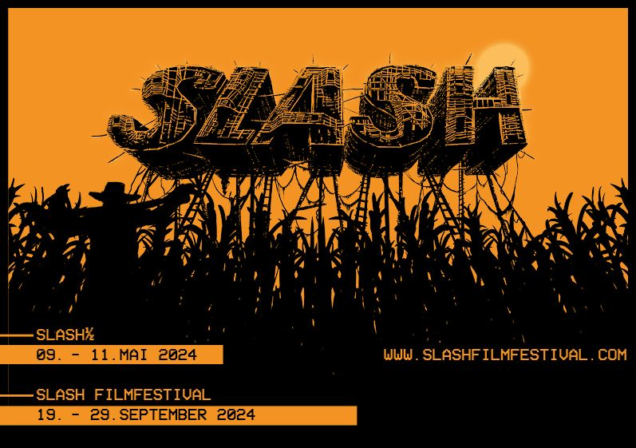

© Elias Fleischer

